Приложение № 10
интеграция МИС МО с
РЕГИЗ.Клинические рекомендации
Руководство
ЗАО “СВ-мед”
04.11.2020

Оглавление
1. Сокращения и обозначения 2
2. Описание процесса деятельности 3

Изм.
Лист
№ докум.
Подпись
Дата
Лист

Оглавление

Экран входа в систему ЛЛО

Экран входа в систему ЛЛО

Экран входа в систему ЛЛО

Экран входа в систему ЛЛО

Экран входа в систему ЛЛО

Экран входа в систему ЛЛО

Экран входа в систему ЛЛО

Экран входа в систему ЛЛО

Экран входа в систему ЛЛО

Экран входа в систему ЛЛО

Экран входа в систему ЛЛО

Экран входа в систему ЛЛО

Экран входа в систему ЛЛО

Экран входа в систему ЛЛО

Экран входа в систему ЛЛО

Сокращения и обозначения
Термин | Определение
ГИС ЕКП | Государственная информационная система Санкт-Петербурга «Единая карта петербуржца»
КИС ЕКП | Сервис комитета по информатизации и связи для работы с «Единая карта петербуржца»
QR-код | Quick Response Code (код быстрого отклика) – матричный  (двумерный) штрих-код, размещаемый на оборотной стороне электронной карты «Единая карта петербуржца» и содержащий идентификатор карты
ОМС | Обязательное медицинское страхование
ЛПУ | Лечебно-поликлиническое учреждение
РЕГИЗ | Региональная информационная система, которая автоматизирует региональные процессы здравоохранения и создает единое информационное поле для обмена данными между медицинскими учреждениями, органами управления здравоохранением и гражданами
ОС | Операционная система
ТФОМС | Территориальный фонд обязательного медицинского страхования
ЭМК | Электронная медицинская карта
ЕИС | Единая информационная система
МУ | Медицинское учреждение
МКБ-10 | Международная классификация болезней 10-го пересмотра
ЭМКП-Онко | Подсистема «Электронная медицинская карта пациента –  Онкологическая»

на текущий момент реализована версия сервиса v 1.0.2
Изм.
Лист
№ докум.
Подпись
Дата
Лист

Сокращения и обозначения

Экран входа в систему ЛЛО

Экран входа в систему ЛЛО

Экран входа в систему ЛЛО

Экран входа в систему ЛЛО

Экран входа в систему ЛЛО

Экран входа в систему ЛЛО

Экран входа в систему ЛЛО

Экран входа в систему ЛЛО

Экран входа в систему ЛЛО

Экран входа в систему ЛЛО

Экран входа в систему ЛЛО

Экран входа в систему ЛЛО

Экран входа в систему ЛЛО

Экран входа в систему ЛЛО

Экран входа в систему ЛЛО

2. Описание процесса деятельности
Изм.
Лист
№ докум.
Подпись
Дата
Лист

Описание процесса деятельности

Экран входа в систему ЛЛО

Экран входа в систему ЛЛО

Экран входа в систему ЛЛО

Экран входа в систему ЛЛО

Экран входа в систему ЛЛО

Экран входа в систему ЛЛО

Экран входа в систему ЛЛО

Экран входа в систему ЛЛО

Экран входа в систему ЛЛО

Экран входа в систему ЛЛО

Экран входа в систему ЛЛО

Экран входа в систему ЛЛО

Экран входа в систему ЛЛО

Экран входа в систему ЛЛО

Экран входа в систему ЛЛО

Система “Клинические рекомендации” необходима для предоставления клинических рекомендаций и актуальности данных о пациенте в подсистеме ЭМКП-Онко. На текущий момент охватывает диапазоны диагнозов МКБ-10: C00 – D09.9, D37 – D48.9, N63, Z03.1

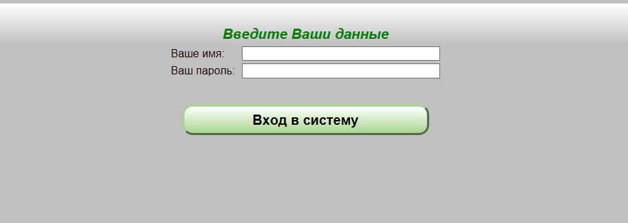

Чтобы начать работать с системой Вы (врач МУ) должны ввести логин и пароль. Логин и пароль являются Вашими идентификационными данными, и мы не рекомендуем передавать их другому лицу.

После входа в программу откроется экран работы с пациентом, на котором Вы должны по параметрам поиска идентифицировать пациента. Идентификация может проходить по набору разных параметров (ФИО, дата рождения, номер полиса, номер паспорта), а также с использованием ЕКП, как чтением данных с карты, так и с использованием online-сервиса.

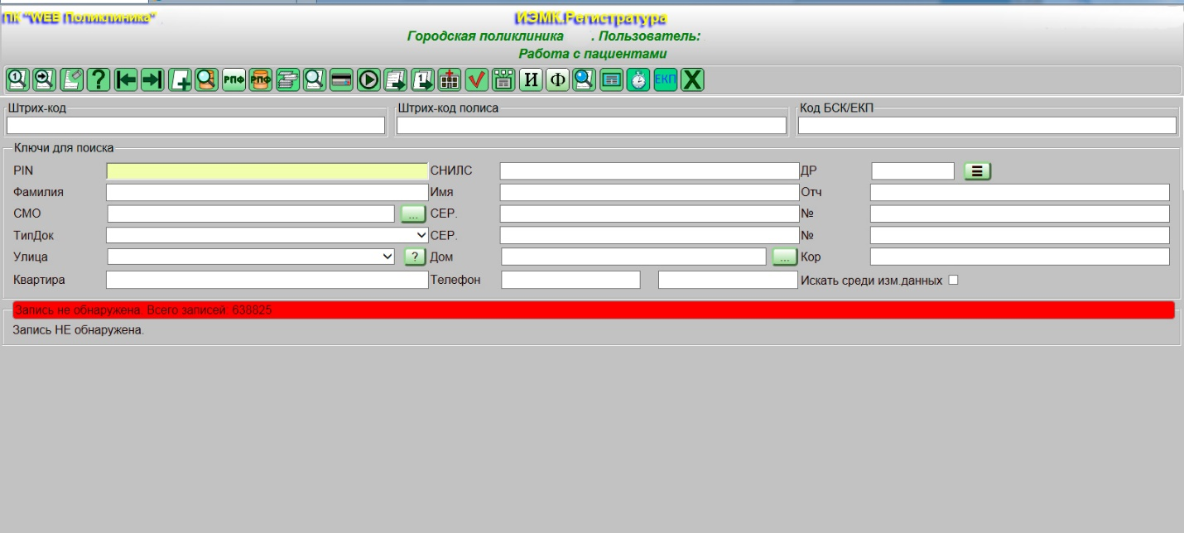

Когда пациент будет найден, в МИС будет автоматически подгружена информация из ТФОМС ЕИС.ЛПУ (интеграция с сервисами ТФОМС). Станет доступна информация об актуальности полиса пациента и прикреплении его в МУ.
Изм.
Лист
№ докум.
Подпись
Дата
Лист

Описание процесса деятельности

Экран входа в систему ЛЛО

Экран входа в систему ЛЛО

Экран входа в систему ЛЛО

Экран входа в систему ЛЛО

Экран входа в систему ЛЛО

Экран входа в систему ЛЛО

Экран входа в систему ЛЛО

Экран входа в систему ЛЛО

Экран входа в систему ЛЛО

Экран входа в систему ЛЛО

Экран входа в систему ЛЛО

Экран входа в систему ЛЛО

Экран входа в систему ЛЛО

Экран входа в систему ЛЛО

Экран входа в систему ЛЛО

Для перехода в режим работы “Клинические рекомендации”, после нахождения пациента, Вы (врач) должны на основном экране работы с пациентом нажать на пиктограмму .

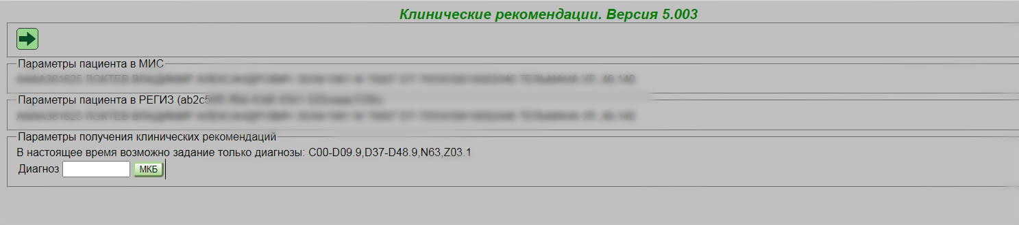

(рис.1 первый экран для выбора рекомендация по диагнозу)

При необходимости, диагноз можно уточнить из всего перечня классификатора МКБ 10 (нажав на соответствующую кнопку).

После выбора необходимого диагноза нажимаем стрелку вправо – “Получить клинические рекомендации”.
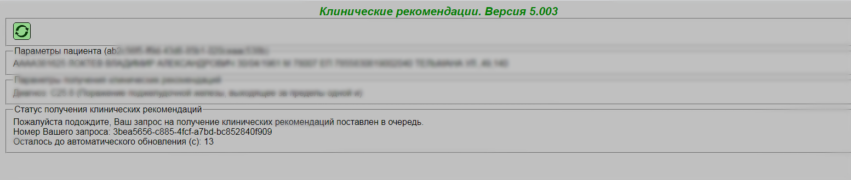

(рис.2 ожидание процесса получения рекомендаций)

Если пациент будет найден в ЭМКП-Онко, то на экран выйдет ссылка для перехода в личный кабинет данного пациента с просмотром всех его манипуляций и исследований.
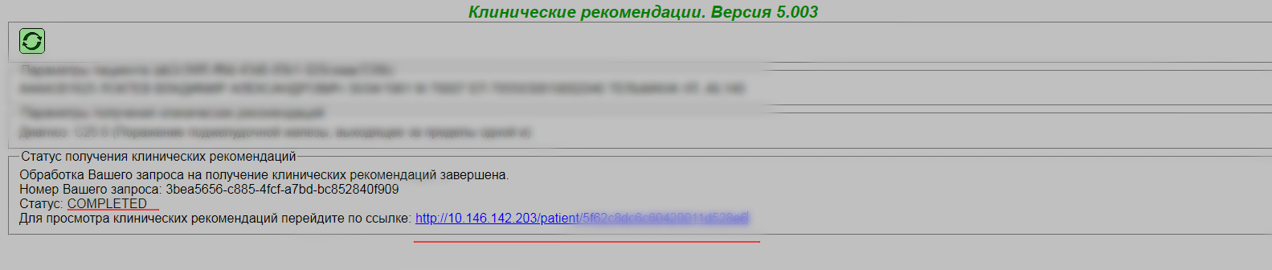

(рис.3 успешное получение доступа)
Изм.
Лист
№ докум.
Подпись
Дата
Лист

Описание процесса деятельности

Экран входа в систему ЛЛО

Экран входа в систему ЛЛО

Экран входа в систему ЛЛО

Экран входа в систему ЛЛО

Экран входа в систему ЛЛО

Экран входа в систему ЛЛО

Экран входа в систему ЛЛО

Экран входа в систему ЛЛО

Экран входа в систему ЛЛО

Экран входа в систему ЛЛО

Экран входа в систему ЛЛО

Экран входа в систему ЛЛО

Экран входа в систему ЛЛО

Экран входа в систему ЛЛО

Экран входа в систему ЛЛО

Если информации в едином реестре по данному пациенту и по данному диагнозу не найдено, то будет другой ответ сервиса:
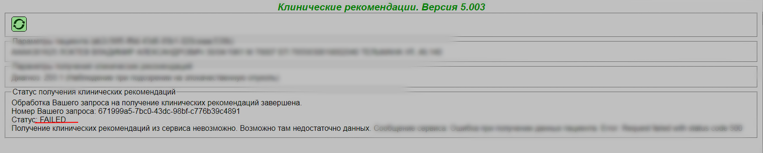

(рис. 4 отказ от предоставления рекомендаций)

